软件学院 网站规划与设计 课程实验报告
2020 ～2021学年 第 一 学期 2018 级 软件工程 专业
班级： 2018201 学号： 201820116 姓名： 尚志龙

实验四
一、实验目的
1、掌握JS脚本页面交互方法。
2、熟练使用表单操作。
二、实验环境与实验要求
1. PC机一台，Dreamweaver，或其他编辑工具。
2、实验前做好上机实验的准备，针对实验内容，认真复习与本次实验有关的知识，完成实验内容的预习准备工作；
3、能认真独立完成实验内容；
4、实验后做好实验总结，根据实验情况完成总结报告。
5、实验报告2-3页。
三、实验内容
1、利用表格布局，任意做一个注册页面，要求使用CSS样式。
2、建立包含表单和表单元素的页面，使用JS事件完成表单中姓名与密码项目非空的检查。
3、使用实验三构建的注册页面，完成表单提交（使用弹出框输出表单中的数据内容）。
Dreamweaver插入面板完成表单及表单元素的生成，使用JS事件完成表单中姓名与密码项目非空

四、实验过程（简单陈述过程，给出最后程序运行截图）
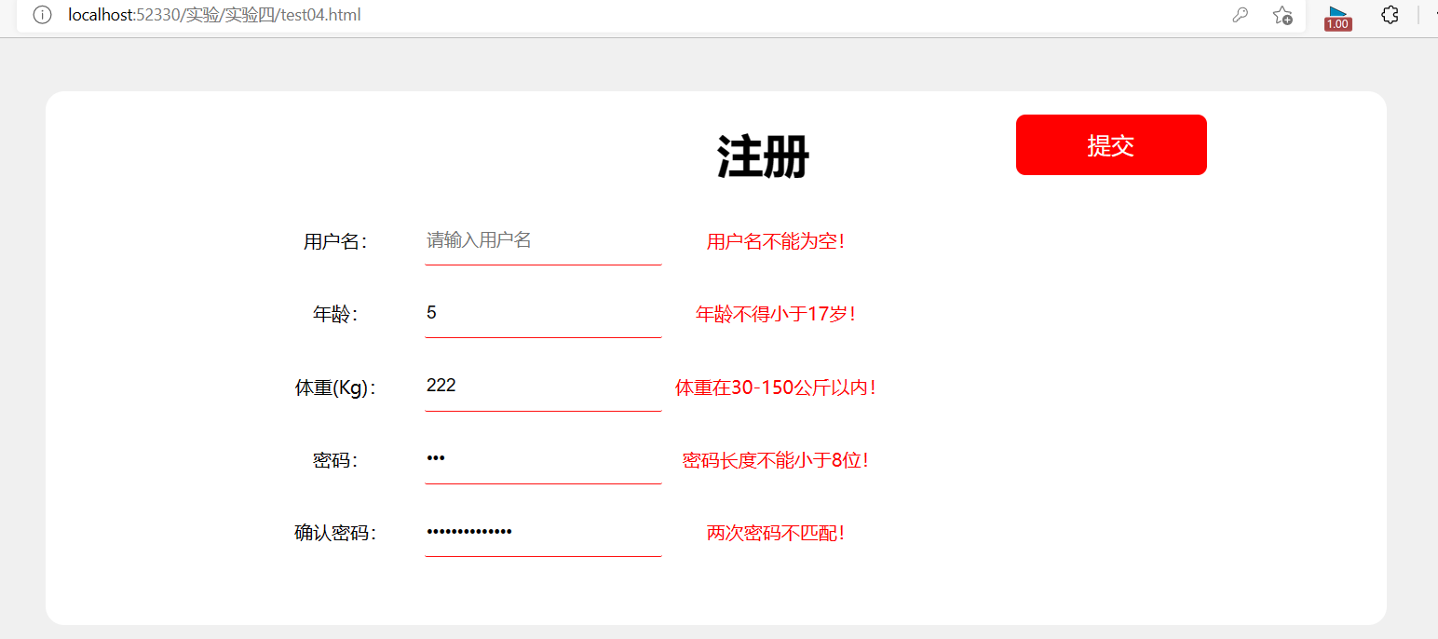

代码：
<!DOCTYPE html>
<html lang="en">
<head>
<meta charset="UTF-8">
<title>Decument</title>
<style type="text/css">
body {
background-color: #F0F0F0;
display: flex;
justify-content: center;
}

.content {
width: 75vw;
height: auto;
position: absolute;
left: 11%;
margin-top: 5vh;
background-color: #ffffff;
border-radius: 1rem;
display: flex;
justify-content: center;
text-align: center;
}
form {
margin: 3rem;
margin-left: 3rem;
margin-top: 6rem;
display: flex;
justify-content: center;
}
form label, form input, form select, form textarea {
margin: .5rem;
}
form input {
border: 0;
border-bottom: 1px solid #000000;
margin-left: 20px;
outline: none;
}
.item {
width: 200px;
height: 40px;
font-size: 15px;
}
.submit {
width: 10.25rem;
height: 3.25rem;
border: 0;
color: #fff;
font-size: 20px;
border-radius: .5rem;
background: red;
margin-left: 60px;
margin-top: 20px;
}
h1 {
position: absolute;
right: 31rem;
font-size: 40px;
}
#province {
margin-left: 20px;
}
</style>
</head>
<body>
<div class="content">
<h1>注册</h1>
<form action="">
<table>
<tr>
<td><label for="name">用户名：</label></td>
<td><input type="text" name="name" placeholder="请输入用户名" id="name" class="item"></td>
<td><span id="alertName"></span></td>
</tr>
<tr>
<td><label for="age">年龄：</label></td>
<td><input type="number" name="age" placeholder="请输入年龄" id="age" class="item"></td>
<td><span id="alertAge"></span></td>
</tr>
<tr>
<td><label for="weight">体重(Kg)：</label></td>
<td><input type="number" name="weight" placeholder="请输入体重" id="weight" class="item"></td>
<td><span id="alertWeight"></span></td>
</tr>
<tr>
<td><label for="password">密码：</label></td>
<td><input type="password" name="password" placeholder="请输入密码" class="item" id="password"></td>
<td><span id="alertPassword"></span></td>
</tr>
<tr>
<td><label for="confirmPassword">确认密码：</label></td>
<td><input type="password" name="confirmPassword" placeholder="请再次输入密码" class="item"
id="confirmPassword"></td>
<td><span id="alertConfirmPassword"></span></td>
</tr>
</table>
</form>
<button class="submit" id="submitBtn">提交</button>
</div>
<script>
var eName = document.getElementById("name");
var eAge = document.getElementById("age");
var eWeight = document.getElementById("weight");
var ePassword = document.getElementById("password");
var eConfirmPassword = document.getElementById("confirmPassword");
eName.onblur = checkName;
eAge.onblur = checkAge;
eWeight.onblur = checkWeight;
ePassword.onblur = checkPassword;
eConfirmPassword.onblur = checkConfirmPassword;
document.getElementById("submitBtn").onclick = function () {
if (checkName()&&checkAge()&&checkWeight()&&checkPassword()&&checkConfirmPassword()){
alert(eName.value+'\n'+eAge.value+'\n'+eWeight.value+'\n'+ePassword.value+'\n'+eConfirmPassword.value)
return true
}
return false
}
function checkName() {
if (eName.value == "") {
eName.style.borderColor = "red"
document.getElementById("alertName").innerHTML = "<font color='red'>用户名不能为空！</font>"
return false
}
eName.style.borderColor = "green"
document.getElementById("alertName").innerHTML = ""
return true
}
function checkAge() {
if (eAge.value < 17) {
if (eAge.value == "") {
eAge.style.borderColor = "red"
document.getElementById("alertAge").innerHTML = "<font color='red'>年龄不得为空！</font>"
} else {
eAge.style.borderColor = "red"
document.getElementById("alertAge").innerHTML = "<font color='red'>年龄不得小于17岁！</font>"
}
return false
}
eAge.style.borderColor = "green"
document.getElementById("alertAge").innerHTML = ""
return true
}
function checkWeight() {
if (eWeight.value < 30 || this.value > 150) {
if (eWeight.value == "") {
eWeight.style.borderColor = "red"
document.getElementById("alertWeight").innerHTML = "<font color='red'>体重不得为空！</font>"
} else {
eWeight.style.borderColor = "red"
document.getElementById("alertWeight").innerHTML = "<font color='red'>体重在30-150公斤以内！</font>"
}
return false
}
eWeight.style.borderColor = "green"
document.getElementById("alertWeight").innerHTML = ""
return true
}
function checkPassword() {
if (ePassword.value.length < 8) {
if (ePassword.value == "") {
ePassword.style.borderColor = "red"
document.getElementById("alertPassword").innerHTML = "<font color='red'>密码不能为空！</font>"
} else {
ePassword.style.borderColor = "red"
document.getElementById("alertPassword").innerHTML = "<font color='red'>密码长度不能小于8位！</font>"
}
return false
}
ePassword.style.borderColor = "green"
document.getElementById("alertPassword").innerHTML = ""
return true
}
function checkConfirmPassword() {
if (eConfirmPassword.value != document.getElementById("password").value) {
eConfirmPassword.style.borderColor = "red"
document.getElementById("alertConfirmPassword").innerHTML = "<font color='red'>两次密码不匹配！</font>"
return false
}
eConfirmPassword.style.borderColor = "green"
document.getElementById("alertConfirmPassword").innerHTML = ""
return true
}
</script>
</body>
</html>

五、实验总结
本实验和实验三类似，实验三运用的是div，实验四使用表格进行编写本次实验内容为注册页面的编写，主要是实现：姓名判空、密码判断、年龄判断、体重判断；其实逻辑上都是一样的，运用Javascript编写check函数，先获取input中的值，编写if语句判断即可，再input中加入onkeyup属性表示当键盘弹起时进行判断，onmouseup即为当鼠标点击结束时进行判断，提示信息用span编写，当判断完成后提示判断信息。函数中判断信息为document.getElementById("tishi2").innerHTML=””

